# UNIVERSITETI I PRISHTINËS “HASAN PRISHTINA’’

FAKULTETI I SHKENCAVE MATEMATIKE-NATYRORE

Drejtimi: Matematikë

Programi: Shkencë Kompjuterike

Punuan: Gentrit Hoxha dhe Zenit Neziri

Profesor:Eliot Bytyci

Linku ne GitHub: https://github.com/gentrit-hoxha/DijkstraAlgorithm-for-Kosovo-map

**LËNDA: Intelegjencë Artificiale**

**Tema: Implementimi i algoritmit te Dijkstra’s per Hartën e Kosovës.**

* ***Cili ka qenë problemi që duhej zgjidhur.***

Problemi që ne kemi përzgjedhur për të trajtuar në lëndën e Intelegjencës Artificiale është problemi për gjetjen e rrugës më të shkurtër për Hartën e Kosovës. Si pjeë e këtij problemi kemi vendosuar që algoritmi me anë të cilit mund ti qasemi këtij problemi është pikërisht algoritmi i Dijkstra’s. Qëllimi është që me anë të aplikacioni në java si input të marrin 2 lokacione. Fillimisht merret si input lokacioni A prej ku do nisemi dhe lokacioni B ku do të shkojmë. Ndërsa me anë të algoritmit të Dijkstra’s të mund të gjenerojmë rrugën më të mirë të mundshme.

* ***Si e kemi zgjidhur këtë problem***

Problemin e gjetjes së rrugës më të shkurtër e kemi zgjidhur me anë të algoritmit të Dijkstra’s. Meqenqsë ky algoritemn shërben për gjetjen e rrugën më të shkurtër duke u bazuar në nyje (node ose me sakt qytetet në rastin tonë) dhe rrugët (edges ose lidhjet mes qyteteve). Këtë algoritëm e kemi implemetuar në gjuhën programuese JAVA. Fillimisht e kemi modeluar një klasë Node në te cilën jepen të dhënat për qytetet kur kirjojmë një objekt për qytetin dhe pastaj kemi edhe metodat tjerat të cilat na shërbejnë për të gjetur të dhënat si: Node predecessor ( paraardhësi i atij qyteti), visited ( nëse ky qytet është vizituar një herë nuk vizitohet prape), distance dhe të tjera. Pastaj kemi edhe klasën Edge në të cilën modelon distanca mes qyteteve dhe pesha që e ka ajo lidhje. Përveq këtyre i kemi edhe 2 metoda që e bëjnë llogaritjen e rrugës më të shkurtër duke implemtuar algoritmin e Dijsktra’s. Dy metodat që e implemetojnë algoritmin jane *computePath(Node sourceNode)* dhe *getShortestPathTo(Node targetNode)* me anë të ketyre 2 metodave prej të shumtave implementojmë algoritmin në fjalë për problemin e caktuar. Pastaj gjitha këto elemente në klasën DijsktraMainClass I implementojmë duke i shtuar qytetet pastaj fqinjet e tyre me kilometrat përkatëse dhe gjitha këto pas ekzekutimit do të gjenerohet një hartë e Kosovës me pika përkatëse duke na vizatuar një vijë të gjelbër prej burimit në destinacion.

* ***Krahasimi me Algoritmin Uniform Cost Search***

Algoritmin që e kemi përdoruar në rastion tonë Dijsktra rezultoi te funksionoje me sukses.Më

Tutje kemi shfrytëzuar që këtë algoritëm ta krahasojmë me një algoritëm tjetër të së njëjtës natyrë.Si relacione qytet-qytet i kemi përdoruar të njëjtat dhe mesatarja e Dijkstra’s doli të jetë 0.0015 sekonda ndërsa UCS 0.0030 sekonda. Për të shikuar këtë dallim kemi edhe diagramin e mëposhtëm.

*Koha në sekonda*

Diagrami. 1. Dallimi mes Dijsktra’s dhe UCS në kohë të ekzekutimit të Algoritmit

* ***Rezulatatet e ekezekutimit të aplikacionit .***

Fillimisht me tu ekzekutuar programi hapet një dritare e cila na kërkon të japin input burimin dhe destinacionin edhe pse në disa raste nuk funksion mire është një funksion i aplikacionit. Siq mund të shihet në figurën 0 është pamja e asaj dritareje. Pasi të kemi shenuar të dhënat kur klikojmë butonin Kerkoni rrugen e duhur na shfaqet një dritare të cilën po e shohim në figurën 2.

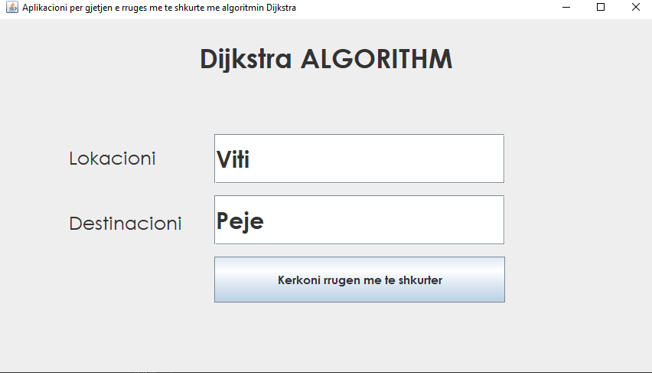

Fig. 1. Dritarja për marrjen e inputit

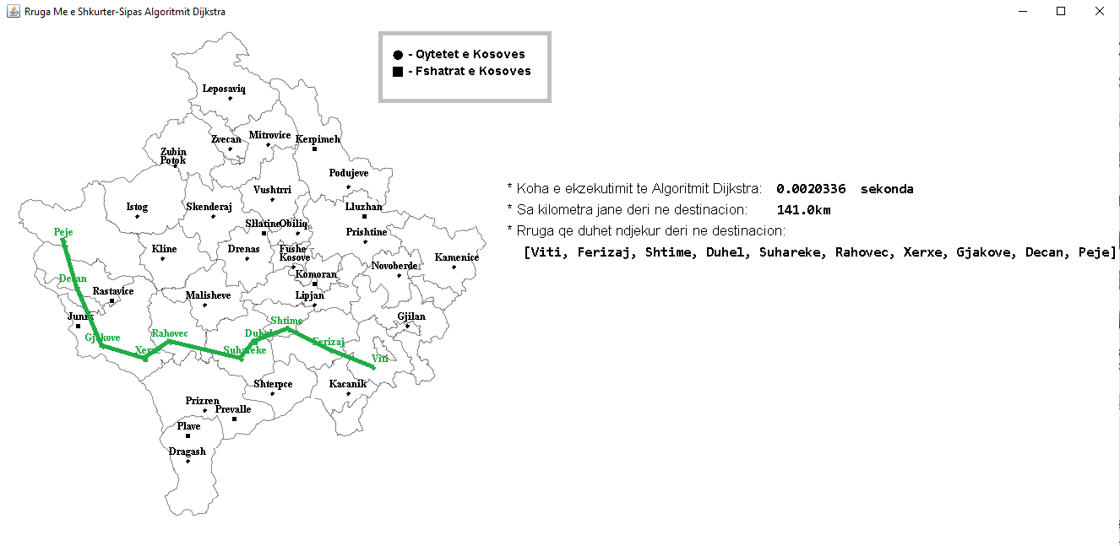

Fig. 2. Dritarja e cila shfaqet pasi ekzekutojmë aplikacionin